**Thread group 1:**

Users :100

Ram-up:10

Loop:1

Min: response thấp nhất trong các lần run(millisecond):1310

Max: response cao nhất trong các lần run(millisecond):6269

Average:thời gian phản hồi trung bình(millisecond):1871

Eror % : số lượng request bị fail:0%

Throughput: số lượng request được sever xử lý trong 1 giây:42.3

Kết quả cho thấy sever khi chạy ở Thread Group 1 có thông số response time thấp và Throughput cao,cho thấy đây là 1 kết quả lý tưởng,thời gian xử lý thấp và số lượng request xử lý đồng thời cao.

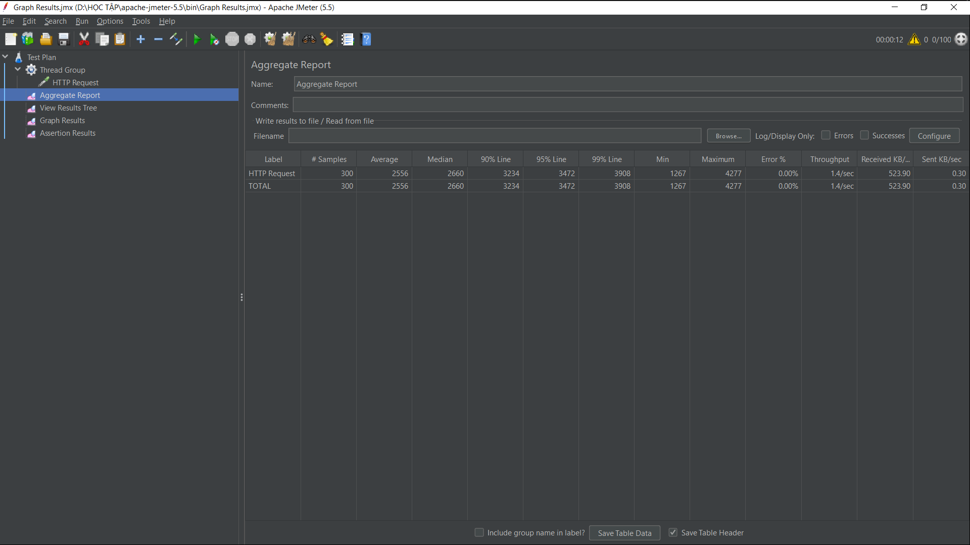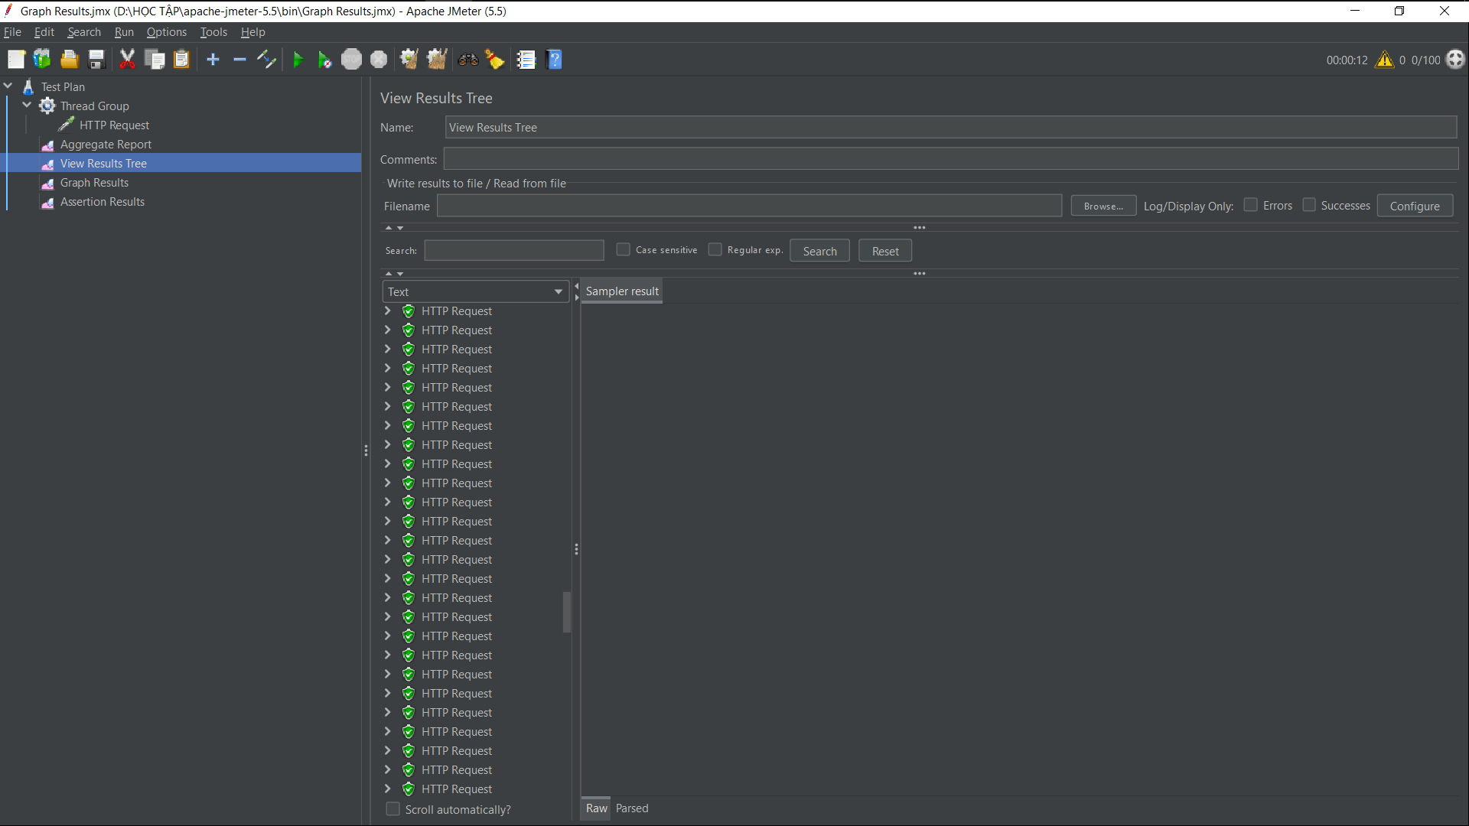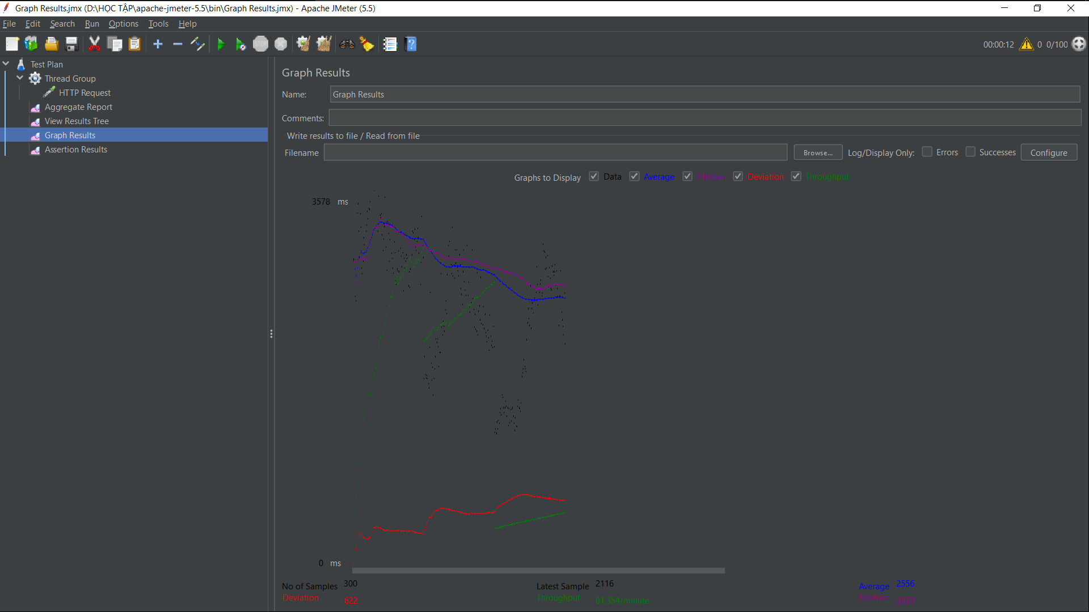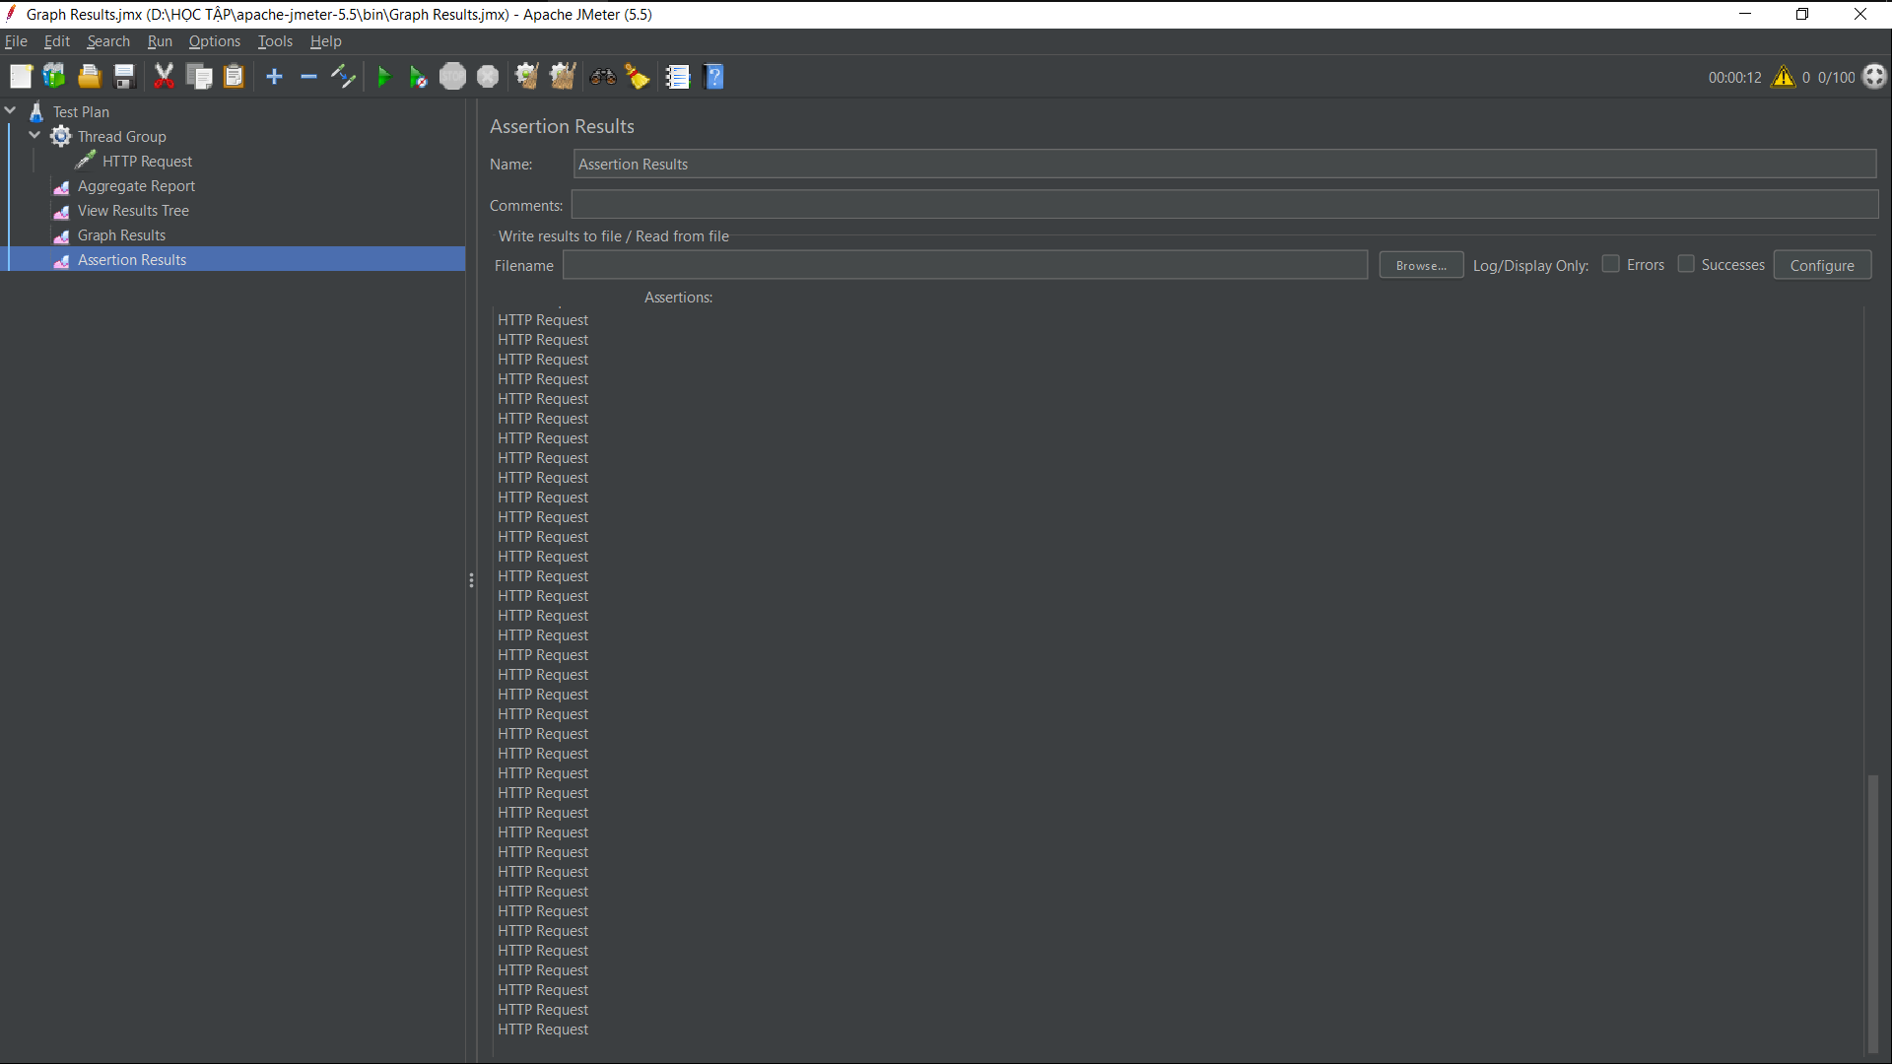

**Thread group 2:**

Users :1000

Ram-up:100

Loop:1

Min: response thấp nhất trong các lần run(millisecond):1310

Max: response cao nhất trong các lần run(millisecond):6269

Average:thời gian phản hồi trung bình(millisecond):1782

Eror % : số lượng request bị fail:0%

Throughput: số lượng request được sever xử lý trong 1 giây:38.3

Kết quả cho thấy sever khi chạy ở Thread Group 1 có thông số response time thấp và Throughput cao,cho thấy đây là 1 kết quả lý tưởng,thời gian xử lý thấp và số lượng request xử lý đồng thời cao.

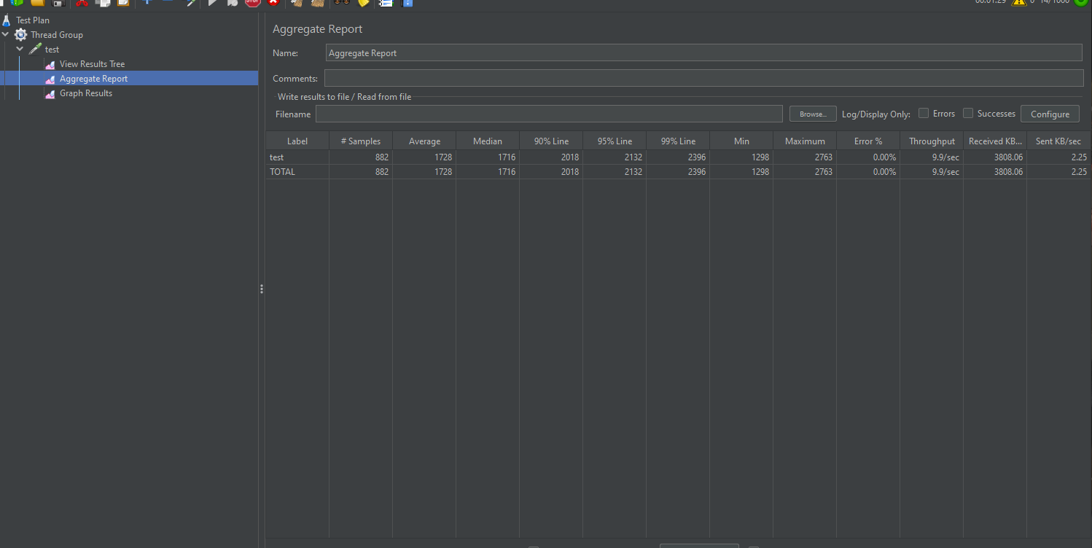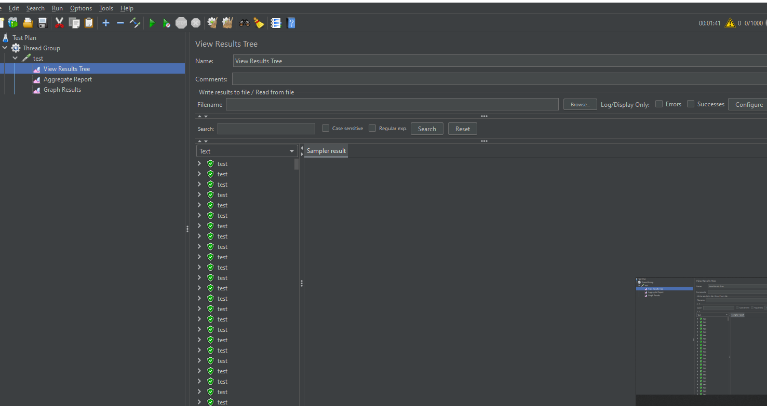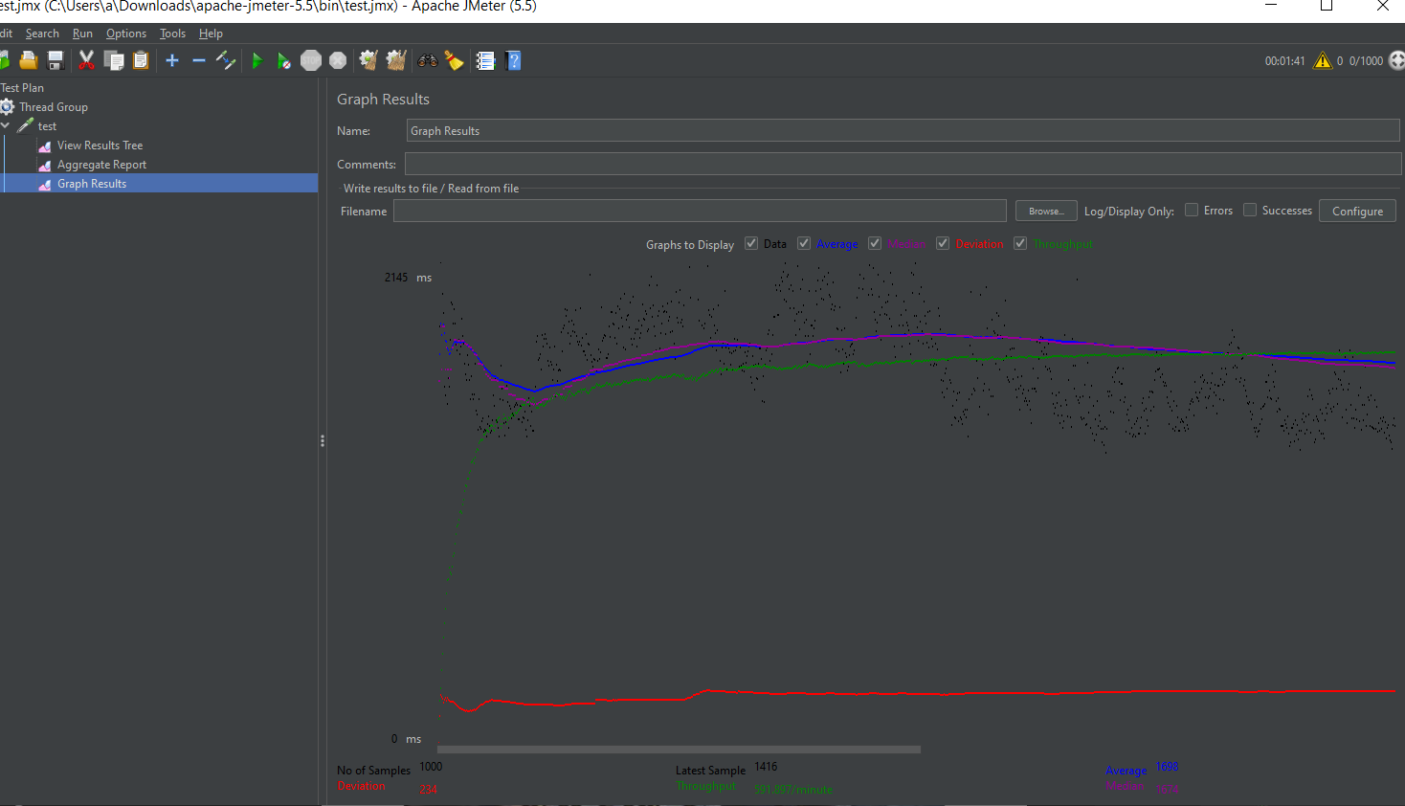

**Thread group 3:**

Users :10000

Ram-up:1000

Loop:1

Min: response thấp nhất trong các lần run(millisecond):64

Max: response cao nhất trong các lần run(millisecond):24634

Average:thời gian phản hồi trung bình(millisecond):4122

Eror % : số lượng request bị fail:4.76%

Throughput: số lượng request được sever xử lý trong 1 giây:9.4

Kết quả cho thấy sever khi chạy ở Thread Group 3 có thông số response time cao và Throughput thấp,đây là lúc Performance test của bạn đã bị fail.thời gian xử lý quá cao,và lượng request được xử lý lại rất thấp ,phải xem xét để cải thiện ở phía sever.nhưng ở nhũng thông số này vẫn có thể chấp nhận được.

